＜参 加 申 込 書＞
第２９回奈良先端大産学連携フォーラム 参加申込書

【お申し込み先】
公益財団法人 奈良先端科学技術大学院大学支援財団 企画事業部
FAX：0743-72-5819 Mail：nitta@science-plaza.or.jp
お名前
ご所属の機関名・役職名
ご連絡先 | TEL： |  | FAX：
 | Mail：
※参加受付確認書等は発行してございません。
※当日受付にてお名前の確認をお願いしております。
※公益財団法人奈良先端科学技術大学院大学支援財団では、上記のお申し込みにてご記入頂いた情報を、本事業の実施運営及び今後開催する同様のフォーラム等をご案内させていただく際に用いることがございます。

＜会場へのアクセス＞
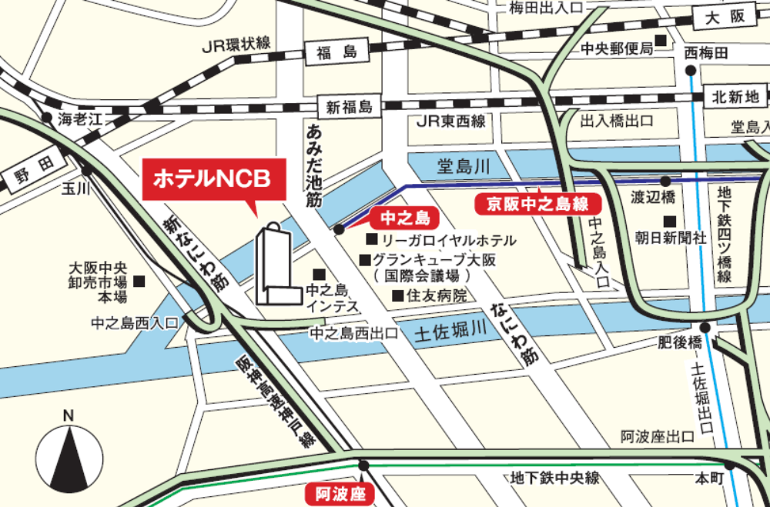
関西経済連合会
中之島センタービル29階

市バス | 大阪駅から 53系統（船津橋行）約20分 終点船津橋下車 すぐ  淀屋橋から 88系統（天保山行）約10分 土佐堀３丁目下車 徒歩３分
京阪電車 | 中之島線「中之島駅」下車 ２番出口から 徒歩３分
地下鉄 | 千日前線「阿波座駅」下車 ９番出口から 徒歩７分  中 央 線「阿波座駅」下車 ３番出口から 徒歩10分
Ｊ Ｒ | 環状線「野田駅」下車 徒歩10分  東西線「新福島駅」下車 徒歩10分
お車ご利用の場合 | 阪神高速中之島西出口から 0.6㎞

